

**REPUBLIQUE DU BENIN**

**MINISTERE DE L’ENSEIGNEMENT SUPERIEUR**

**UNIVERSITE D’ABOMEY-CALAVI**

INSTITUT DES MATHEMATIQUES ET DES SCIENCES PHYSIQUES(IMSP)

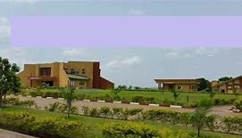

**MAI 2022**

DESCRIPTION DU PROJET

**SUIVI DU PARCOURS DES ETUDIANTS DE L’IMSP**

**Présenté par :**

1.

**Sous la supervision du** :

PLAN

Introduction

Description des fonctionnalités du système

1. Gestion des évaluations
2. Gestion des passages en année supérieure, des reprises et rattrapages
3. Gestion des inscriptions et de l’édition des bulletins

Conclusion

INTRODUCTION

Le présent module propose le rapport de la conception d’une application de suivi du parcours des étudiants de l’IMSP de l’inscription jusqu’à la sortie développée sous l’architecture MVC avec la programmation orientée et reliée à une base de données MySQL.

Le but du projet est de créer une plateforme permettant l’enregistrement, le stockage et le traitement des notes des étudiants ainsi que l’affichage d’un relevé de notes de l’étudiant. Les administrateurs de l’institut doivent utiliser l’application pour enregistrer, supprimer, modifier les informations d’un étudiant. L’utilisateur d’une telle application doit aussi l’utiliser pour enregistrer les notes dans chaque matière lorsque les notes aux contrôles et aux examens sont disponibles, de supprimer et de modifier ces dernières. Pour réaliser le dossier d’analyse de ce projet nous avons utiliser le langage de modélisation UML.

Dans le présent module, nous allons décrire essentiellement les fonctionnalités du système

DESCRIPTION DES FONCTIONNALITES

L'application est utilisée par les administrateurs de l'établissement scolaire afin qu'elle puisse garantir les fonctionnalités suivantes :

I- Les grandes fonctionnalités de l’application

1. Enregistrer les informations d’un étudiant avec sa photo
2. Modifier / Supprimer les informations d’un étudiant
3. Enregistrer /Modifier les notes d’un étudiant
4. Rechercher un étudiant par matricule, par nom.
5. Afficher un relevé de notes de l’étudiant

**Les exigences non fonctionnelles**

1. Ergonomie : l’application offre une interface conviviale et facile à utiliser
2. Gérer l’accès entre les utilisateurs et la plateforme par un login et un mot de passe

**Diagramme de classe**

Le diagramme de classe représente la structure statique du code par le biais des attributs et des relations entre les classes. C’est un diagramme principal qui est la vue du plus haut niveau avec l’ensemble des classes de l’application. Il montre les briques de basse statique : classe, association, interfaces, attributs, opérations…

Description détaillée du diagramme de classe :

La figure 1 ci-dessous représente les diagrammes des classes :

En effet dans ce diagramme :

* Un étudiant peut avoir un ou plusieurs bulletins
* Un étudiant ne peut faire qu’une seule filière
* Une filière peut avoir un ou plusieurs étudiant
* Une filière comporte plusieurs UE
* Une UE comporte plusieurs matières
* Un étudiant a plusieurs notes dans une matière
* Une personne est soit un étudiant, un directeur ou un chef scolarité

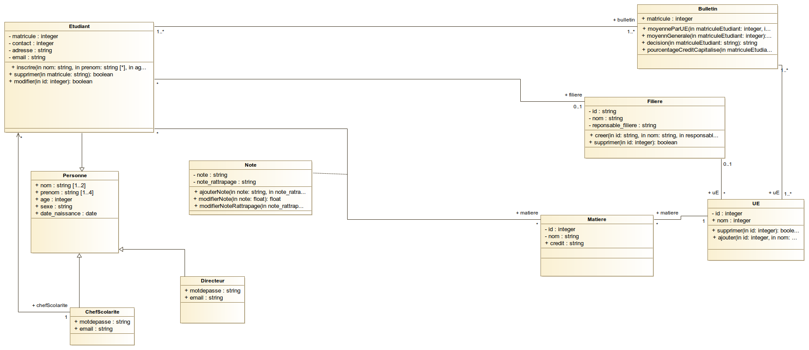

*Fig 1 : Diagramme de classe*

**Langage de programmation**

* Le Langage de programmation PHP : Hypertext Preprocessor, plus connu sous son sigle PHP, est un langage de programmation libre, principalement utilisé pour produire des pages Web dynamiques via un serveur HTTP, mais pouvant également fonctionner comme n'importe quel langage interprété de façon locale. PHP est un langage impératif orienté objet. PHP a permis de créer un grand nombre de sites web célèbres, comme Facebook, Wikipédia, etc. Il est considéré comme une des bases de la création de sites web dits dynamiques mais également des applications web.
* Le Langage HTML5 : HyperText Markup Language, est la dernière révision majeure du HTML (format de données conçu pour représenter les pages web).
* Le Langage CSS3 : Cascading Style Sheets, Les feuilles de style en cascade forment un langage informatique qui décrit la présentation des documents HTML et XML. Les standards définissant CSS sont publiés par le World Wide Web Consortium (W3C). Introduit au milieu des années 1990, CSS devient couramment utilisé dans la conception de sites web et bien pris en charge par les navigateurs web dans les années 2000.
* Le langage JavaScript est un langage de programmation de scripts principalement employé dans les pages web interactives.

Serveur et Base de données

* Le serveur web d'interprètation des requêtes http que nous avons utilisé est le serveur web Apache : Le logiciel libre Apache HTTP Server (Apache) est un serveur HTTP créé et maintenu au sein de la fondation Apache. C'est le serveur HTTP le plus populaire du World Wide Web. Il est distribué selon les termes de la licence Apache.
* Le Système de Gestion de Base de Données (SGBD) que nous avons utilisé est MySQL : car il possède une grande portabilité lui permettant d'être installé sur divers systèmes d'exploitation, il a été développé dans le cadre des logiciels open source, il est conçu comme un système multithread et peut donc faire tourner plusieurs processeurs à la fois sur une machine.

Présentation des interfaces graphiques de l’application

Voici l'interface de la page d'accueil de notre application. Sur cette page se trouve les informations globales sur l’institut. Par cette page on peut accéder à la page de d’inscription, de notes et d’affichage des diplômes et des informations sur les filières.

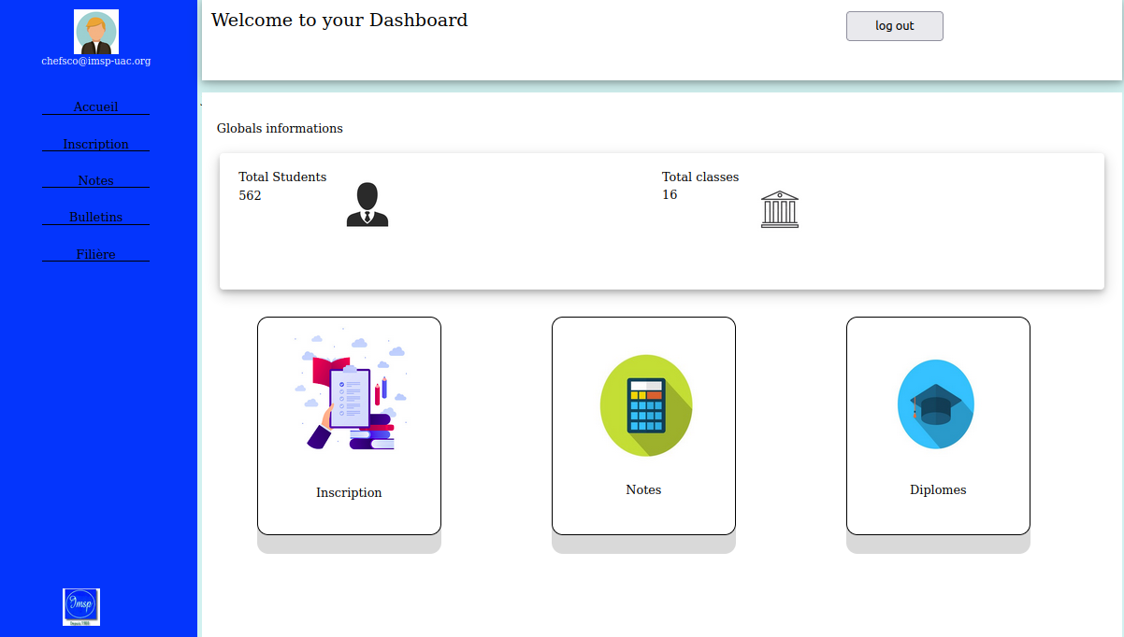

*2. Page d’accueil*

La figure 3 représente la page d’inscription d’un étudiant qui se fait en trois étapes. Lorsque l’une des champs est mal remplie, on obtient en réponse un message d’erreur.

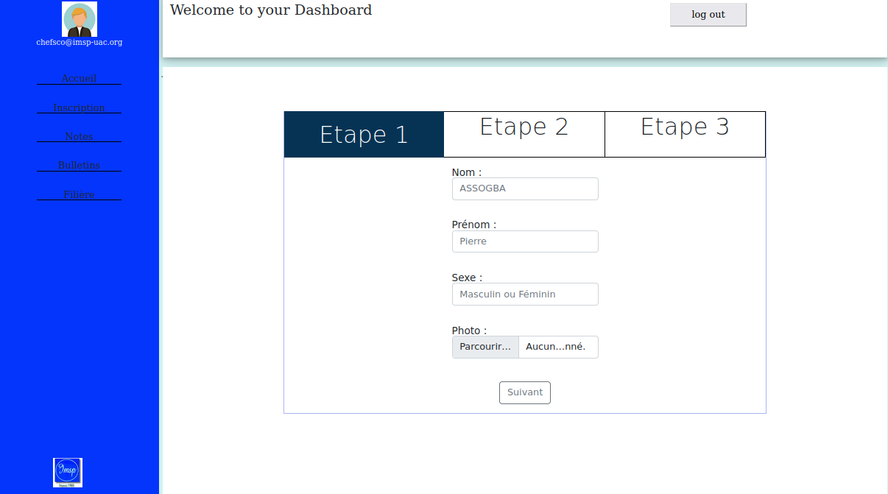

*2. Page d’enregistrement d’un nouvel étudiant/étape1*

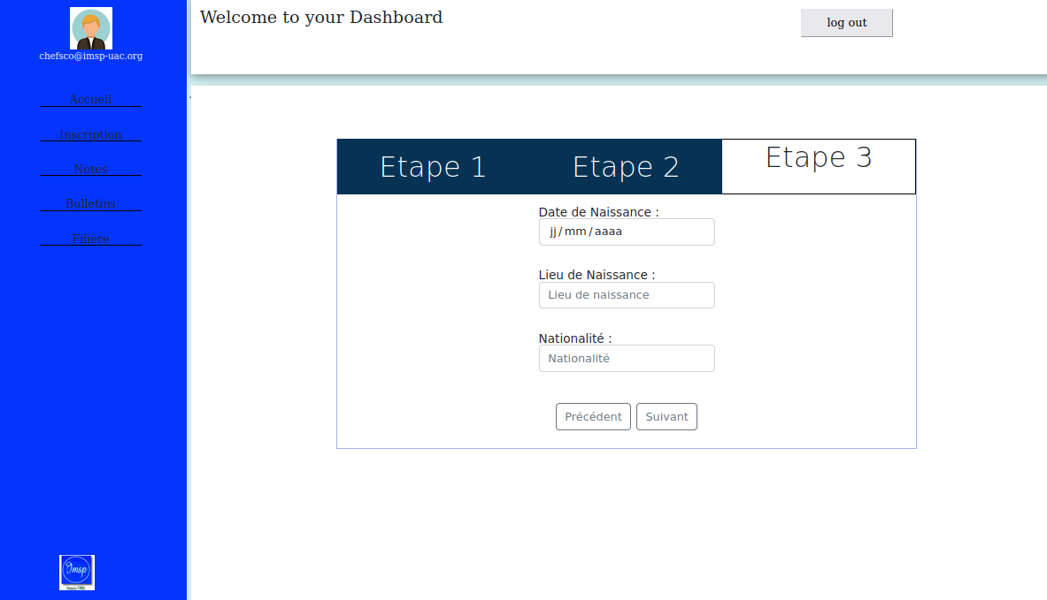

*2-1. Page d’enregistrement d’un nouvel étudiant/étape2*

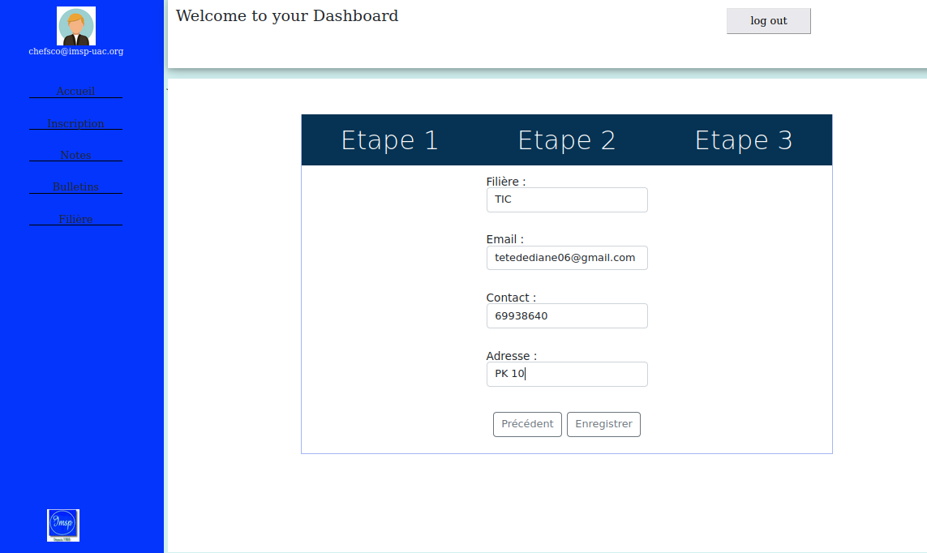

*4.Page d’enregistrement d’un nouvel étudiant/étape3*

La figure ci-dessous est le panneau qu’on obtient en cliquant sur inscription. A partir de cette page on peut inscrire un étudiant, modifier et supprimer l’inscription d’un étudiant.

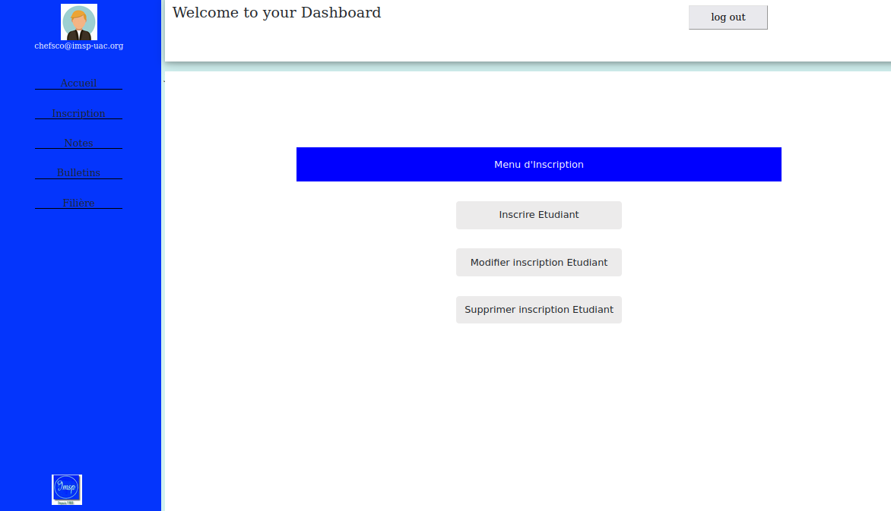

*3.Page d’inscription d’un étudiant*

La figure 4 ci-dessous représente la page d’affichage du relevé de note d’un étudiant. On accède à cette page en cliquant sur Bulletins.

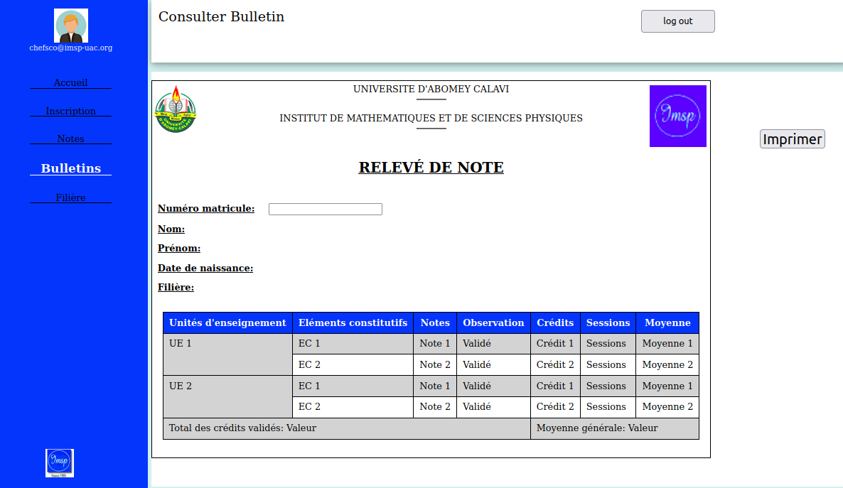

*6.Page de bulletin*

La figure suivante présente la page de recherche d’un étudiant. Cette recherche s’effectue en écrivant le nom, le numéro de matricule et le prénom de l’étudiant dans les champs et on obtient une réponse.

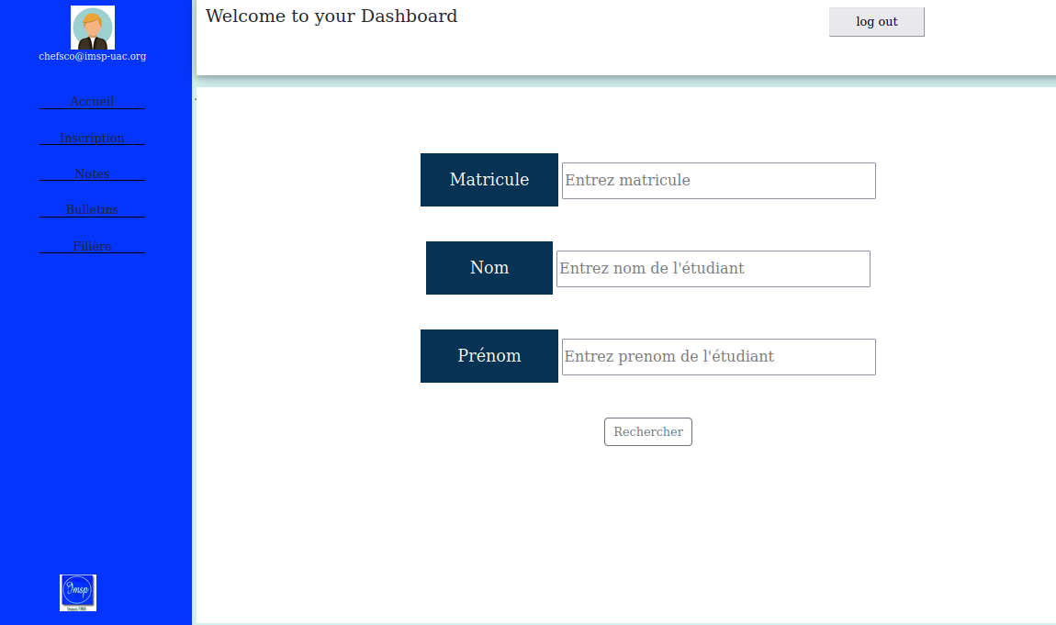*6.Page de recherche*

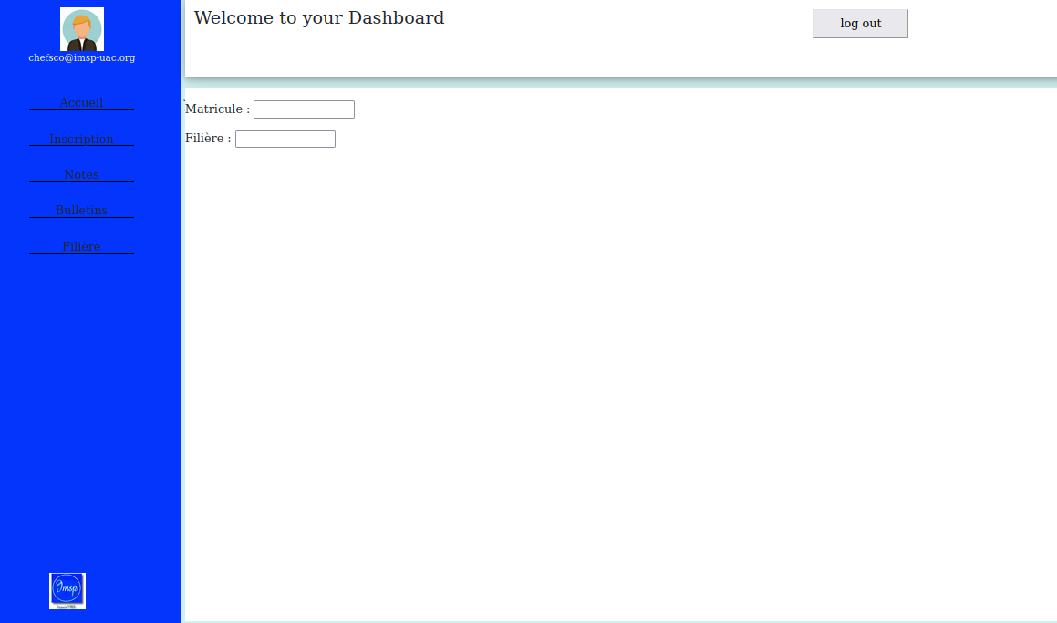*6.Page de saisie de note*

Conclusion

En définitive, notre projet nous a permis de réaliser une plateforme pour la suivi des étudiants de l’IMSP. Nous avons présenté le diagramme de classes qui représente lastructure interne de la plateforme. Ensuite, nous avons présenté les logiciels et les langages de programmation utilisés sans oublier de présenter quelques interfaces de notre plateforme.

A travers ce projet, nous avons acquéris beaucoup de connaissance en modélisation, et surtout dans la conception d’une plateforme. Cependant, nous n’avons pas pu aller au bout du projet car nous avons eu quelques difficultés en coordination et dans les codes. Nous préconisons de faire une étude sur le travail, nos besoins et nos lacunes afin de rendre prochainement plus efficace notre plateforme.